ТАМ, ДЕ НАРОДЖУЮТЬСЯ ЛЕГЕНДИ: РУМУНІЯ (шкільні канікули)
20.03.2026
23.03.2026
01.05.2026
08.05.2026
23.10.2026
26.10.2026

1 день

Ура, канікули!

Виїзд з Києва до Румунії
17:00 год - Організований виїзд автобусом з Києва. Можливість приєднатися в Житомирі, Вінниці, Хмельницькому та Чернівцях!
Перетин Україно–румунського кордону.
Нічний переїзд у Клуж Напока.

2 день

Трансильванські скарби: Клуж-Напока, підземне диво Турди та історична Алба-Юлія

Приїзд у місто.

Прогулянка центром міста Клуж-Напока. Це місто називають румунським Львовом! Клуж-Напока – дивовижне місто, яке знаходиться на північному заході Румунії. Це друге за величиною місто після Бухареста та одночасно столиця Трансільванії. У римську епоху тут був військовий табір Напока, якому згодом було надано статус міста і потім колонії. Клуж-Напока заснований на місці дакійської, потім римської фортеці. Клуж-Напока, є живим містом, відомим своєю багатою історією, вражаючою архітектурою та живим культурним життям.

Переїзд в м. Турда.

Запрошуємо відвідати найкрасивішу Соляну копальню Румунії - Турда! (25 євро дорослий / 20 євро дитина ) Соляна шахта в Турді займає 1-е місце серед найкрасивіших місць в світі, що перебувають під землею, випереджаючи Печеру кристалів в Мексиці і церкву Сан-Клементе і Санта Марія в Римі. В даний час соляна шахта є музеєм гірничої справи, а також має парк розваг з баскетбольними кільцями, міні-гольфом, каруселями та підземним озером, яким можна кататися на човні.

Переїзд в Алба-Юлію.

Запрошуємо на екскурсію містом Алба-Юлія (20 євро дорослий / 15 євро дитина ) Знайомство з одним з найдавніших міст Румунії в самому серці Трансільванії, яке перенесе вас у минуле сторіччя через римський вплив. Апулум через своє стратегічне значення був найбільшим римським каструмом. Згодом на це місто також вплинули німці та угорці, що перетворило місто на місце з дуже високою культурною різноманітністю. Вас порадують різні архітектурні стилі: церкви у стилі бароко та романський, римські цитаделі та навіть вавилонські споруди. Завітайте до фортеці Альба-Кароліна - вражаюче укріплення у формі шестикутної зірки, оточене 12-кілометровими стінами. Це – Машина часу в минуле. Місто стане для вас справжнім відкриттям!

Вечеря*. Поселення в готель. Вільний час. Ночівля.
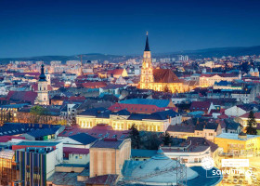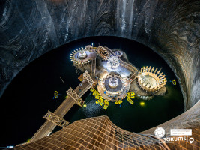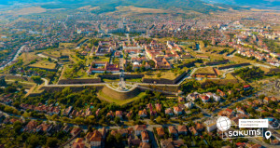

3 день

Сібіу, Трансфегераш і казковий Брашов

Сніданок. Виселення з готелю.

Виїзд на екскурсію "Сібіу - серце Трансильванії" (у вартості). Сібіу нерідко називають найкрасивішим містом Румунії, і не без підстав. Тут величні собори та охайні вулички з кольоровими будиночками межують з мальовничими трансільванськими пейзажами Зараз Сібіу є одним з найважливіших культурних та туристичних центрів країни – у 2007 році його було обрано культурною столицею Європи, а у 2008 році журнал Forbes назвав Сібіу одним з "найбільш ідилічних місць для життя" у Європі.

Запрошуємо на екскурсію «Трансфегераш – доторкнутись до небес»! (25 євро / особа). "Дорога в небо" - так ще іноді називають трасу Трансфегараш, звивистою змійкою, що проповзає крізь гори і ущелини в серці Румунії. Цей шлях – не тільки найкоротше з’єднання між Трансільванією і Валахією, але й дорога, що славиться одночасно дивовижними видами та статусом однієї з найскладніших і найнебезпечніших у світі. Краса, що відкривається з кожним кілометром цієї неймовірної траси - зачаровує, власне це той випадок, про який говорять – краще один раз побачити….
Важливо: проїзд дорогою можливий лише у періоді з 01 липня по 1 листопада, через пізнє танення снігу на високогірних ділянках траси у інший період закрита для проїзду.

Аби максимально поринути в красу даного краю круглий рік працює канатна дорога - підйом на фунікулері до озера Балеа! (дорослі 33 євро / діти до 12 років 20 євро в обидві сторони). Канатна дорога Telecabina Balea Lac веде від початку шосе до найвищої точки на озері. Канатка – чудовий спосіб помилуватися трасою зверху, побачити та відчути весь масштаб шосе Трансфегераш.

Переїзд в місто Брашов.

Автобусно - пішохідна екскурсія «Брашов – румунський Зальцбург» (у вартості), саме так називають місто за його прекрасне місце розташування - біля підніжжя гір. Це одне з десяти найбільших міст в країні. Сучасний
Брашов – незвичайно мальовниче містечко, що зберегло дивовижну середньовічну чарівність. Його вузькими вуличками (саме тут знаходитися найвужча вулиця в Європі - Вулиця Нитки. Ширина її трохи більше метра, а довжина - близько 80-ти) і просторими площами можна прогулюватись дуже довго. У середньовіччі місто було оточене високою дванадцятиметровою стіною, що захищала його від турків. Зі стін і по сьогодні відкривається прекрасний вид на старовинне місто, звідки особливо добре помітні гострі шпилі Чорної церкви – головного символу Брашова.

Вечеря*. Поселення в готель. Ночівля.

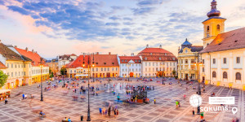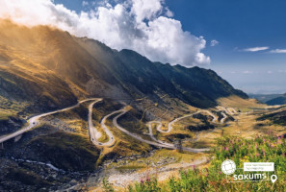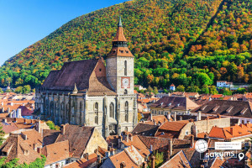

4 день

Палаци і замки Румунії: день королів та легенд

Сніданок. Виселення з готелю. Вільний час. Запрошуємо на екскурсійну програму:

Королівський палац Пелеш (20 євро для дорослих / 15 євро для дітей + вхідний квиток). Казковий Палац Пелеш, споруджений в XIX столітті, - колишня літня резиденція королів Румунії. Пелеш є одним з найкрасивіших палаців у світі, який вражає багатством зовнішньої і внутрішньої декорації, архітектура замку гармонійно комбінує гамму стилів часів ренесансу, бароко і рококо. Гірська зона надає особливу красу замку, яку неможливо описати словами, це треба побачити! Туристи познайомляться з історією Сінаі, яку назвали "перлиною Карпат".*Зауважуємо у понеділок та вівторок у замку вихідні дні.

Замок Кантакузіно (20 євро для дорослих / 15 євро для дітей + вхідний квиток), який різко став популярним після виходу хітового серіалу "Wednesday", саме на території цього замку знімали сцени, що відбуваються в Венздей Адамс в академії Невермор. Замок Кантакузіно (Cantacuzino Castle) у неороманському стилі розташований у невеликому містечку Буштень у Румунських Карпатах. Іноді його ще називають замок Замора (Zamora Castle) через розташування у географічному районі Замора. Збудували замок на початку 20 століття на замовлення впливового румунського державного діяча Георге Григора Кантакузіно, який був одним із найбагатших людей свого часу в Румунії.

Замок Дракули Бран (20 євро для дорослих / 15 євро для дітей + вхідний квиток). Один з самих значущих і відомих в Європі пам’ятників середньовічної архітектури. У величезній долині, на краю могутньої скелі височіє неприступний і зловісний замок "Графа Дракули". Серпантини сходів, лабіринти підземних ходів, дивовижна колекція зброї і мисливських трофеїв. Страшна казка про графа Дракулу знімалася саме тут. Але іноді хочеться вірити в казку, нехай вона навіть дуже страшна. По-перше, з нами буде гід, а по-друге, усім відомо, що усі казки просто зобов'язані, закінчиться красиво! Оточують замок дуже милі сувенірні крамнички, де можна придбати подарунки.

Вечеря*. Нічний переїзд в Київ.

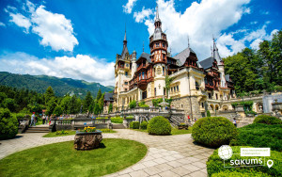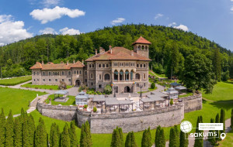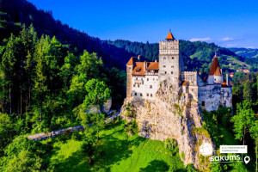

5 день

До нових зустрічей, Румунія!

Проходження кордону. Повернення до Києва.

Вартість туру
SPO №1 | Базова вартість | При групі 45+5
240 EUR | 250 EUR | 220 EUR
При бронюванні за 6 тижнів до початку туру | При бронюванні туру менше ніж за 6 тижнів до виїзду

Входить у вартість
- Проїзд за маршрутом автобусом єврокласу;
- Локації : Клуж Напока, Турда, Алба Юлія, Сібіу+екскурсія, Трансфегераш, Брашов+екскурсія;
- Проживання 2 ночі у готелях рівня 3* в номерах з усіма зручностями;
- Харчування – сніданки;
- Супровід керівником групи;
- Медичне страхування. У вартість входить страхування для осіб 7-59 років. *Вартість страхування для осіб 0 - 6 та 60 – 80 років уточнюйте у менеджера.

Не входить у вартість
- Додаткових 2 обідо-вечері на території Румунії – 40 євро/особу . Замовлення та оплата до початку туру;
- Факультативні екскурсії
- Вхідні квитки в екскурсійні та відпочинкові об‘єкти ОПЛАТА (вартість квитків може змінюватись на момент відвідування об'єктів у турі ):
- Фунікулер до озера Балеа : діти до 12 років 20 є, дорослі 33 є / в обидві сторони).
- Замок Пелеш: Діти до 18р – 25 лей = 7є, Дорослі 100 лей = 22є,Пенсіонери 50 лей= 12є
- Замок Дракули Бран : Діти до 18р - 8є , Дорослі 20є, Пенсіонери 14є
- Замок Кантакузіно : Діти до 13р – 8є , Діти до 13-18р - 10є, Дорослі 15є, Пенсіонери 12є
- Додаткові трансфери;
- Проїзд громадським транспортом;
- Особисті витрати.

